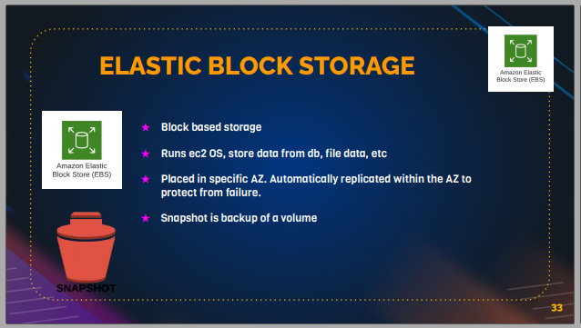

Các chức năng trong EBS,

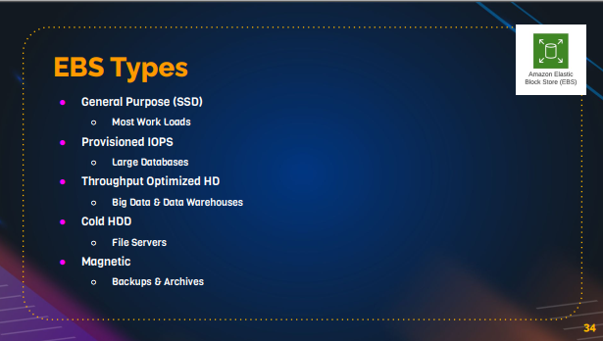

Các loại EBS

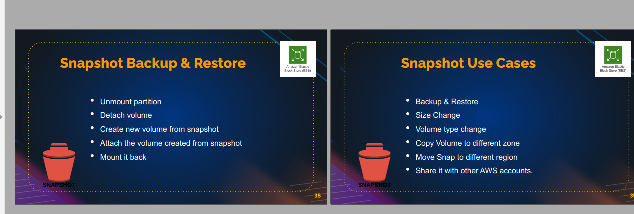

Tăng dung lượng và Backup

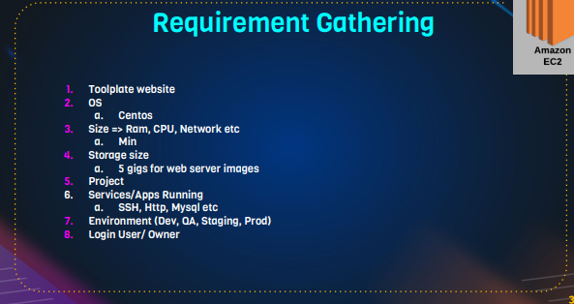

Chi tiết:

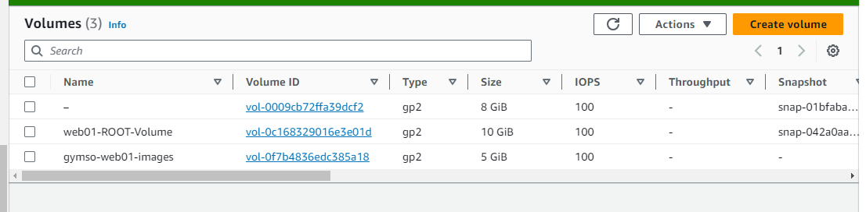

Đổi tên Volumes để dễ tìm

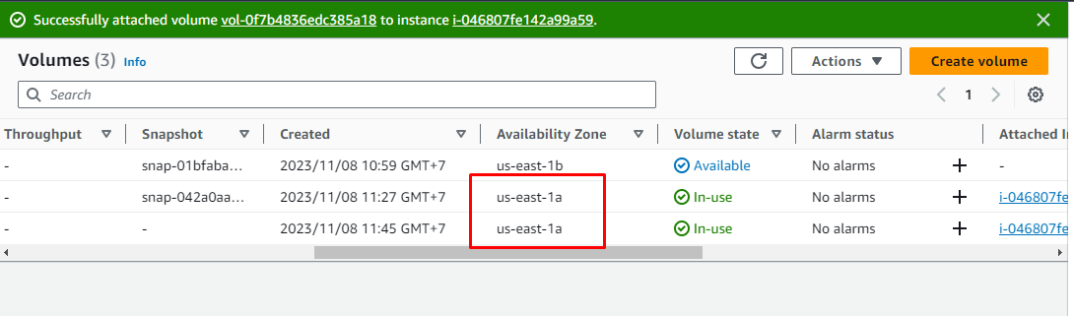

Lưu ý, volume gốc và volume cần mở rộng đặt chung zone. Để volume có thể connected tới instances

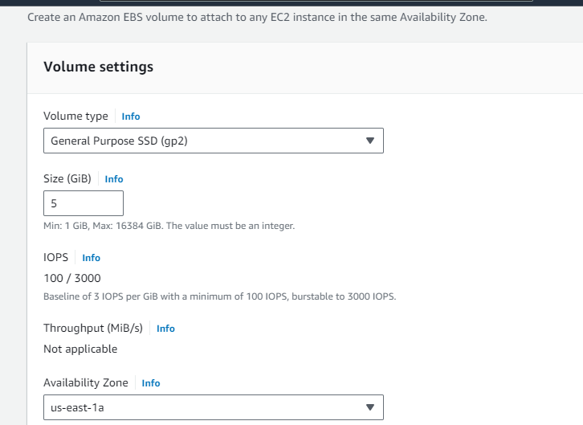

Tạo volume cần extra , đặt đúng zone, đúng loại volume, đúng số lượng, ( ko vượt quá 30GB với bản free)

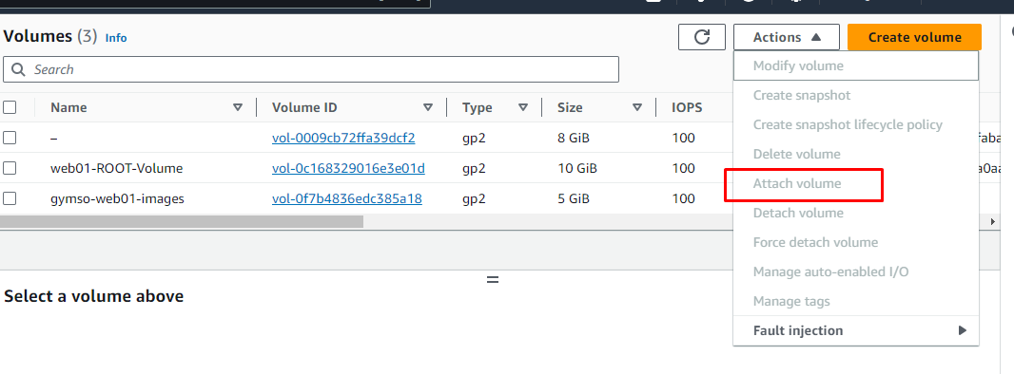

Attach volume với instance chung zone.

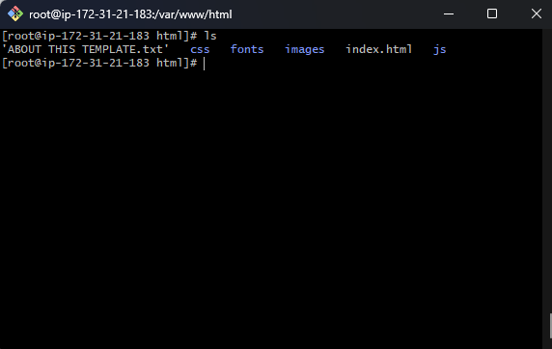

Ở đây, chúng ta muốn lưu thư mục images vào 1 ổ riêng.

Các lệnh cho patition và mount disk

**Fdisk -l**

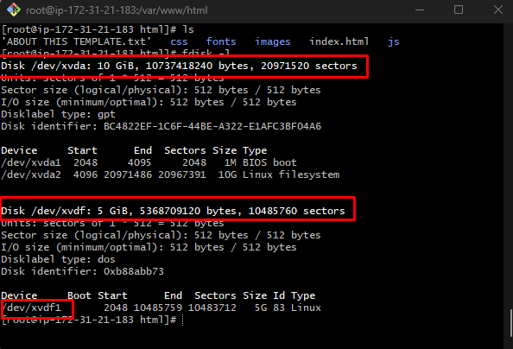

Với **xvda :** là Root volume với 10GB chúng ta đã tạo sẵn từ đầu.

**Xvda2** đại diện

**Xvdf:** Ổ chúng ta mới tạo thêm.

**Df –h : Mọi thứ trong operating system**

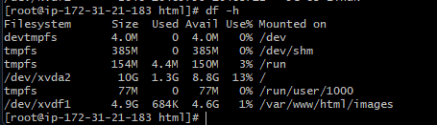

Ta có thể thấy dev/xvda2 có 8.8GB cho root,

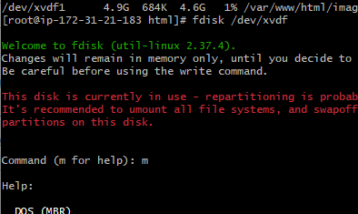

Fdisk /dev/xvdf : tạo patition.

M => n

P : primary patition.

Partition number : tùy

Size volume: +3 (3g) hoặc enter để them full

W: ghi lại.

Bước tiếp là format

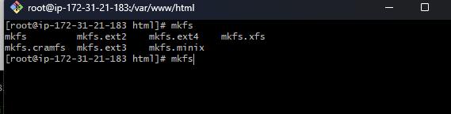

Tab2 laanf

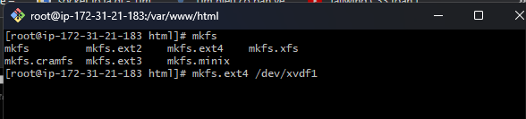

Mounted

**Mount <vị trí ổ> mountpoint** : lưu ý đây chỉ mount tạm thời

**Umount mounpoint** : unmount lại

Mount vĩnh viễn phải vào file :

**/etc/fstab**

Thêm vào cuối cùng của file <vị trí ổ> mountpoint

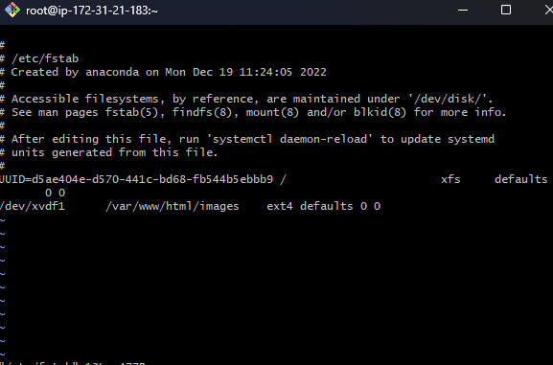

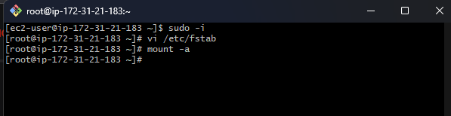

Chạy ko lỗi => mount thành công.

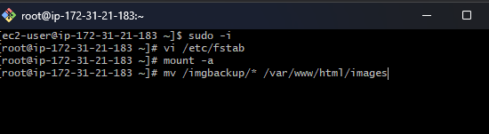

Chuyển lại data từ backup vào lại images và test ổ đã đucợ chuyển data images.

Qúa trình Mounting:

**Mount** có nghĩa là :

* Đính kèm filesystem tới 1 directory cụ thể trong directory tree.
* Làm nội dung của filesystem có thể truy cập ở vị trí đó.
* Khi mount, filesystem trở thành 1 phần directory structure và ta có thể tương tác với file và các directories như thể là 1 phần của local file system.

**Filesystem**: phương thức cho việc lưu trữ và tổ chức trong 1 thiết bị lưu trữ.

**Trong Linux**: ext4 , XFX và btrfs cho local storage, NFS, CIFS cho networkstorage.

**Mountpoin**: thư mục trống, nơi đính kèm filesystem. 1 khi mounted, files và directories trong phạm vị mounted filesystem có thể được truy cập trông qua mounted point.

# **DB server tương tự**

1 tạo volume mới và attach vào volume root

2 format volume trong server và mount nó đến thư mục tạo ra.

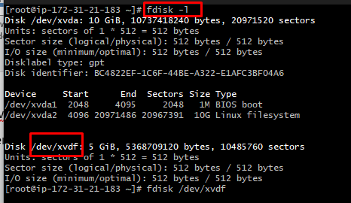

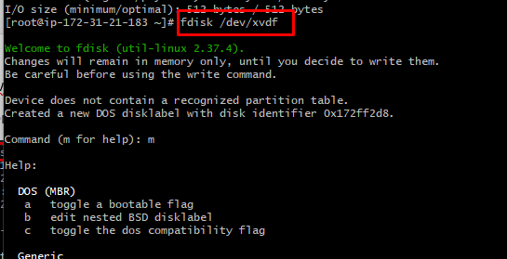

m – n – p – 1 - -+3G



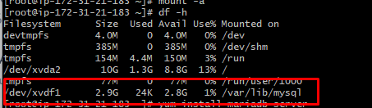

=>> chắc chắn rằng, trc khi install service,

Partition formatted, mounted, mọi thứ sẵn sang. => install service

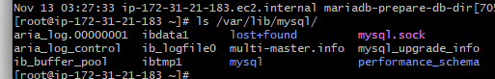

Như ở đây, ta tạo volume cho riêng mysql, và mounted, rồi cài đặt sẽ chạy vào đây.

Tạo snapshot để đỡ mất dữ liệu.

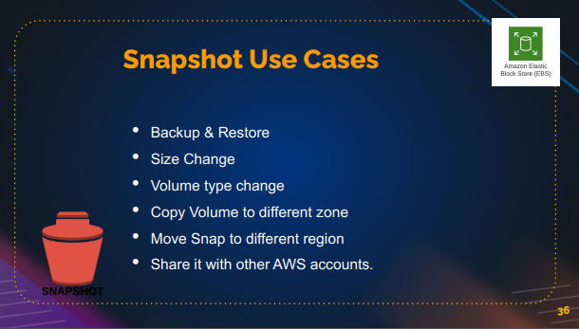

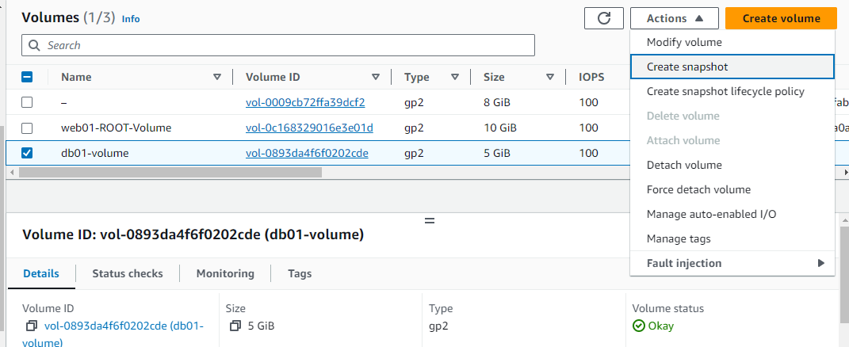



B1 umount

B2 detach

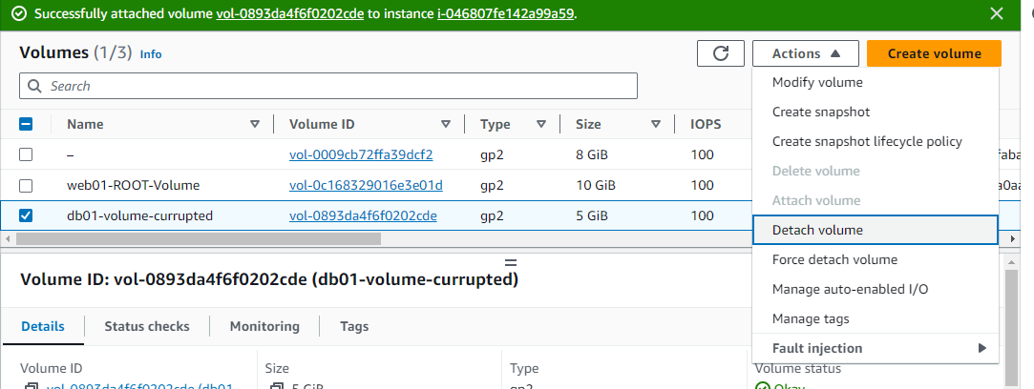

B3 create volume tu Snapshot

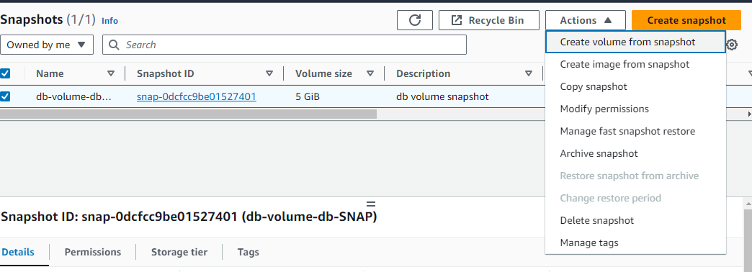

B4 Attach laij volume

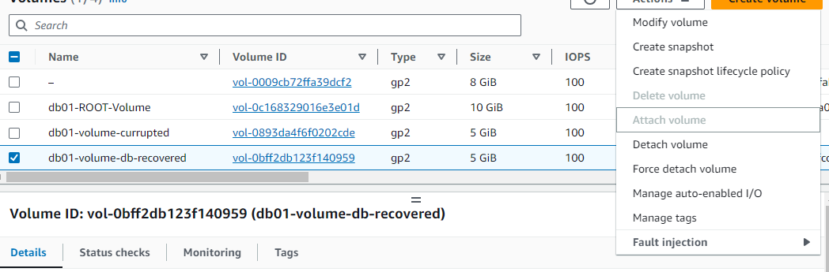

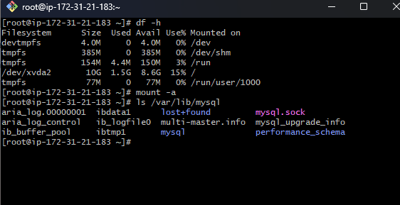

Data auto mounted tro lai

ELB

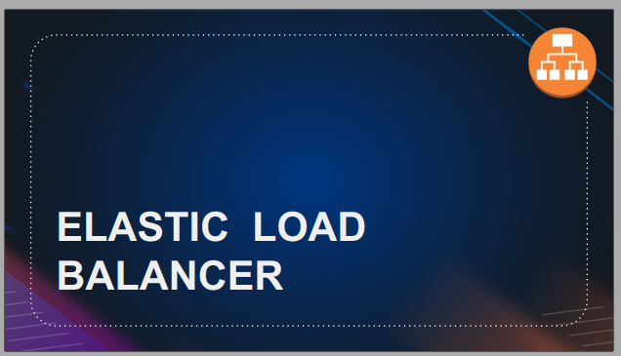

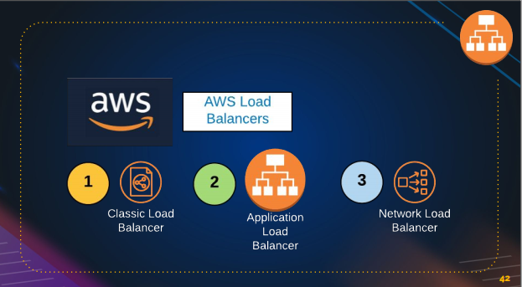

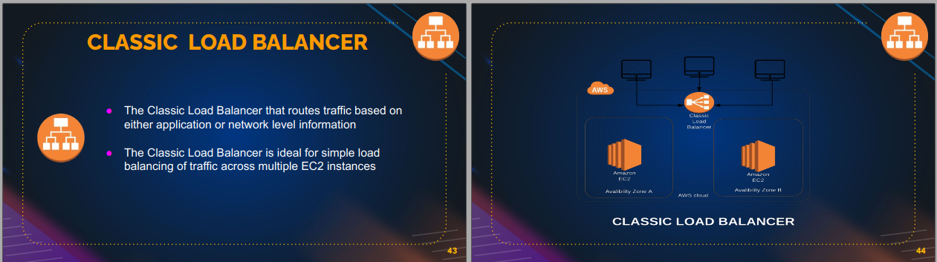

Nằm ở tầng vật lý

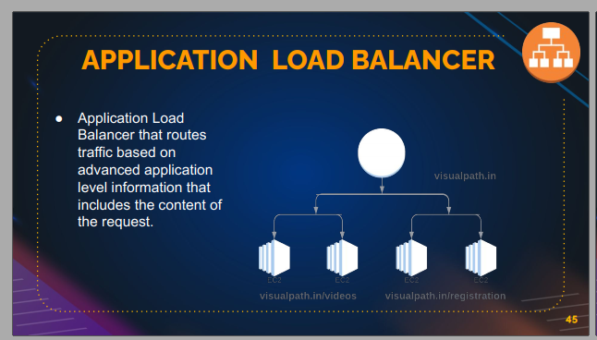

ở layer 7 OSI.

Chỉ dung cho http và https traffic

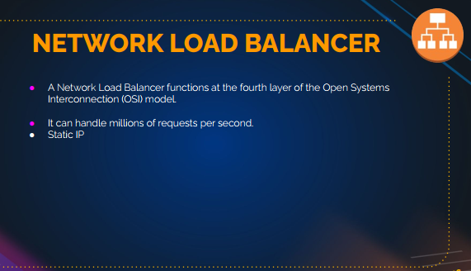

ở tầng 4 OSI

có thể handle hàng triệu request => dung network loadbalancer để handle vấn đề request

thực tế :

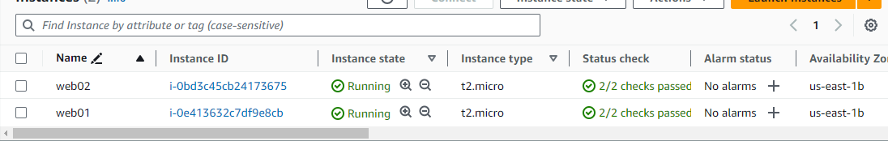

Tạo ra 2 webserver

Bh cần tạo thêm 1 endpoint là LoadBalancer để truy cập đến 1 trong 2 web

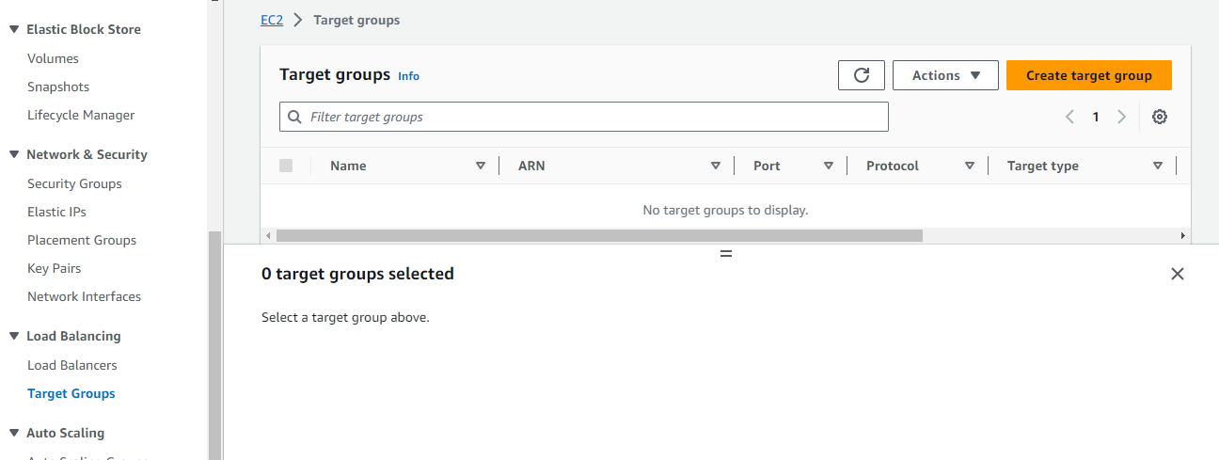

Tạo target group

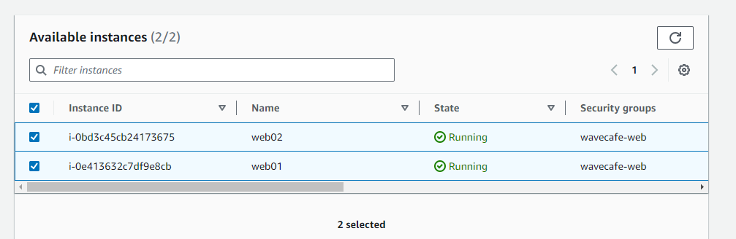

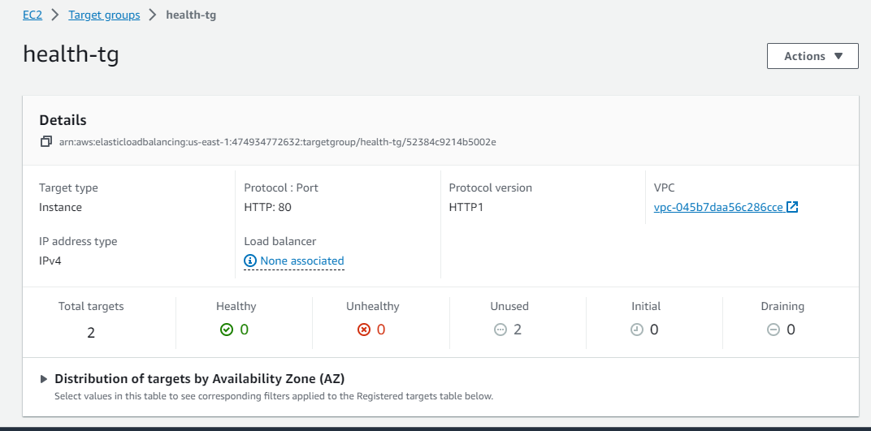

Tạo loadbalancer

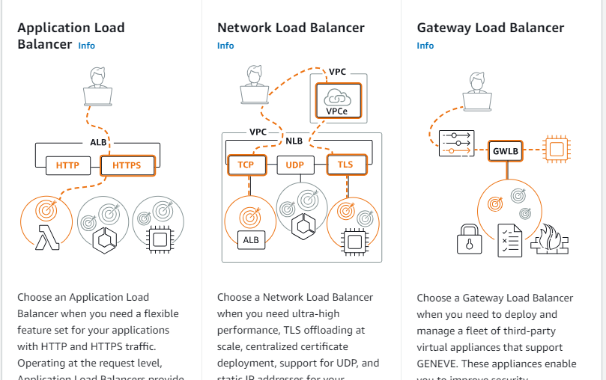

Chọn loại loadbalancer

Chọn tên ,chọn các mapping

Đặc biệt

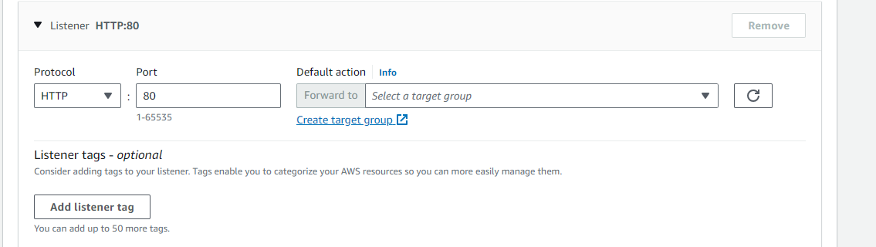

Lưu ý check sercurity group

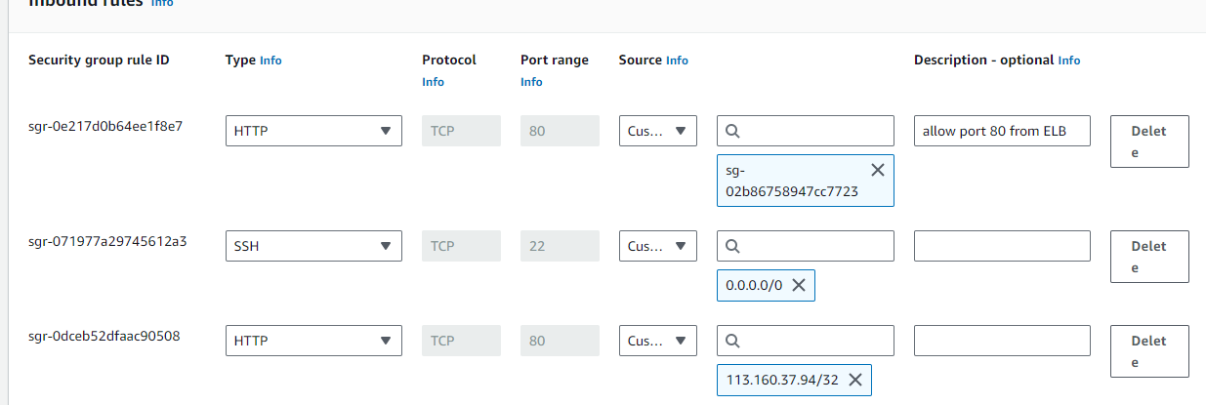

Cho phép các IP thông qua sercurity group truy cập vào port trong các server

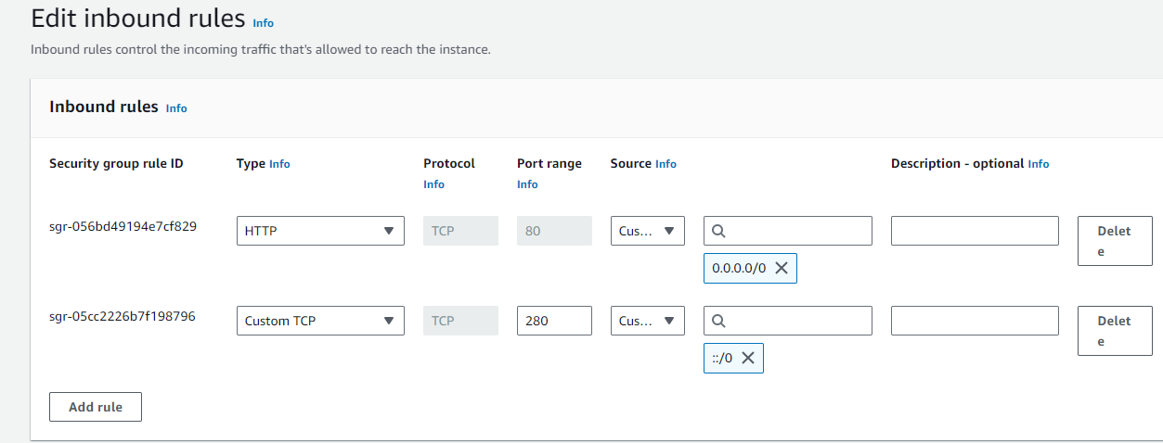

Tạ rule của riêng loadbalancer , cho phép truy cập từ mọi IP